Техническое задание
  - Наименование и описание поставляемого товара

№ п/п | Наименование  товара | Описание характеристики объекта закупки | Ед. изм. | Кол-во
1
3 | Диван модуль  3-местный | 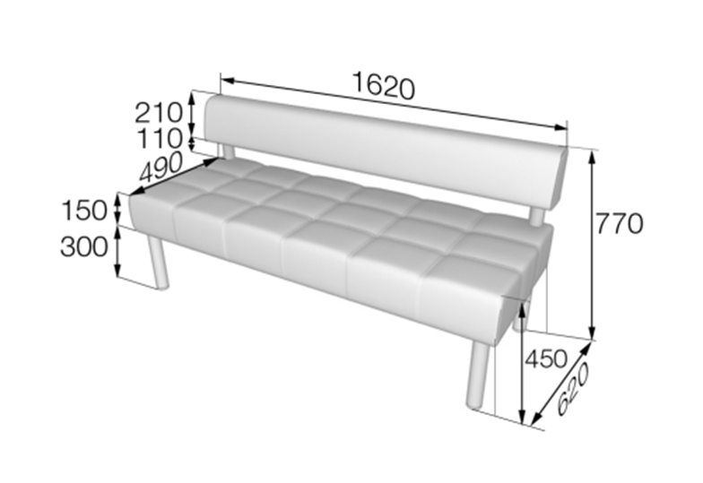  Ширина- 1620 мм; глубина- 620 мм; высота 770 мм., допустимое отклонение до ±20 мм.  Материал обивки – экокожа, цвет черный  Каркас - калиброванный брус из массива хвойных пород дерева или аналог, фанера березовая 12 мм., или аналог.  Механизм трансформации – нет.  Подлокотники – нет.  Мягкие элементы - эластичный пенополиуретан плотностью 25 кг/куб.м или аналог.  Опоры - металлические трубы цвет хром, диаметр 50 мм, высота 300 мм. | шт | 1

2. Условия поставки:
2.1. Поставляемый товар должен быть:
– изготовлен 2026 году;
– без вмятин, трещин;
– упакован в потребительскую тару, гарантирующую целостность и сохранность при перевозке и хранении;
– не бывшим в употреблении, на момент передачи Грузополучателю принадлежащим Поставщику на праве собственности и не обременённым правами и притязаниями третьих лиц;
– с техническими и качественными характеристиками, соответствующими ГОСТам, техническим регламентам, стандартам и иными требованиям, предусмотренным законодательством Российской Федерации;

2.2. В стоимость товара входит его поставка грузополучателям, а также все расходы по поставке товара до Грузополучателей, акцизы, налоги, сборы, платежи и другие дополнительные расходы, связанные с отгрузкой товара и выполнением обязательств Поставщиком.
2.3. Товар, получивший при погрузке (разгрузке) и транспортировке повреждения, в том числе внешние, вследствие использования Поставщиком ненадлежащей тары и (или) упаковки, ненадлежащей маркировки, считается не поставленным и приёмке не подлежит.
2.4. Срок поставки товара – единовременно, в течении 30 (тридцати) рабочих дней, с даты подписания государственного контракта.

СПИСОК ГРУЗОПОЛУЧАТЕЛЕЙ

№  п/п | Наименование учреждения | Адрес
1 | ФКУ БМТиВС УФСИН России по Республике Адыгея | Республика Адыгея, г. Майкоп,  ул. Привокзальная д.108

